APRENDIZAJE N°2
TEMA: ZONA NORTE CHICO
FECHA: 14/04/2023
1.- Observa el siguiente video y comenta https://www.youtube.com/watch?v=1b5xlfCIbfg

La zona del Norte Chico se extiende desde el río Copiapó hasta el río Aconcagua. En esta área predominan los paisajes semiáridos, de cielos despejados y atravesados por fértiles valles. Gran parte de la población se concentra en ciudades costeras, como Huaco, Caldera, La Serena y Coquimbo. Parte de la población trabaja en las actividades agrícolas, en la minería y en la pesca.
En relación con la fauna, abundan algunas especies de roedores, como las chinchillas; y cazadores nocturnos, como el zorro culpeo y las lechuzas. La vegetación de esta zona se compone de especies adaptadas a la falta de agua, como el cactus; y árboles, como el espino, el algarrobo y el pimiento.

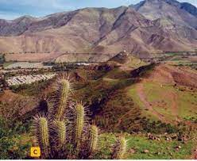  Valle del Elqui | 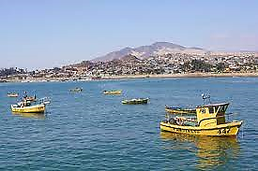  Huasco

RESPONDE:
- Describan los paisajes de las fotografías utilizando la información entregada. ¿qué elementos indican que son paisajes semiáridos?
____________________________________________________________________________________________________
____________________________________________________________________________________________________
- ¿A qué unidades de relieve corresponden casa paisaje? ¿Cómo lo saben?
____________________________________________________________________________________________________
____________________________________________________________________________________________________
- ¿Qué riqueza naturales tiene el norte chico?
____________________________________________________________________________________________________
____________________________________________________________________________________________________
- Completa el siguiente esquema en base a la información entregada en el video y tus conocimientos.

BIODIVERSIDAD
NORTE CHICO
AGUA SUPERFICIALES
ECONOMÍA Y CIUDADES
RELIEVE
CLIMA
UBICACIÓN

